Контроль правильности настройки рабочей области
- Для контроля наличия необходимых схем и таблиц БД - скриншот навигационного дерева, отображающий схему bank и содержащиеся в ней таблицы.
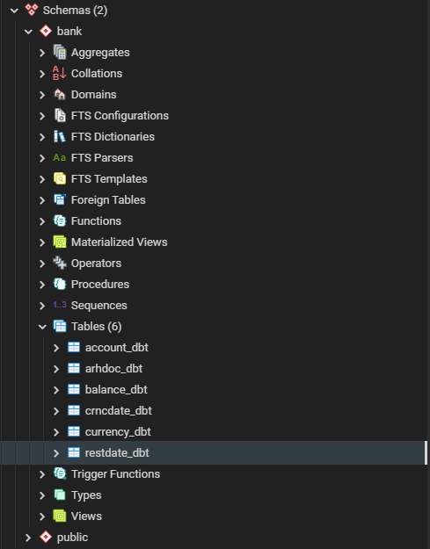
- Для контроля полноты импортированных в БД данных – список всех таблиц схемы bank с количеством записей в каждой таблице.
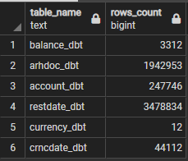
- Для контроля корректности кодировки загруженных в БД данных – выборку данных из БД, содержащую цифровой код, латинский буквенный код и наименование по каждой валюте, с которой банк мог работать в отчётном периоде (дата последнего установленного курса не ранее 1 мая 2021 г.).
